# **BAB I PENDAHULUAN**

## **Latar Belakang Masalah**

Setiap manusia adalah pemikir yang kritis. Johnson (Fauzi & Abidin, 2019) menjelaskan mengenai langkah- langkah berpikir kritis untuk membantu siswa memahami suatu masalah yaitu (1) menentukan masalah, (2) menentukan kesalahan dan hasil yang diharapkan, (3) menentukan solusi dan alasan pendukungnya, (4) menyimpulkan permasalahan tersebut. Keterampilan berpikir kritis merupakan usaha seseorang dalam mengumpulkan, menafsirkan, menganalisis, mengevaluasi dan menyimpulkan secara valid (Cukwuyenum, 2013). Oleh karena itu, guru harus melatih siswa untuk menyelesaikan suatu masalah dengan semaksimal mungkin dengan cara mengenalkan TIK untuk mendapatkan informasi pembelajaran matematika.

Perkembangan Teknologi Informasi dan komunikasi (TIK) Abad 21 telah merambah luas sehingga dapat mempengaruhi berbagai bidang kehidupan, bahkan merupakan bukanlah hal yang asing bagi kalangan masyarakat. Pada abad ini pula teknologi memegang peranan terbesar mulai dari pendidikan, ekonomi, sosial, budaya, geografi, agama dan lain sebagainya (Diharjo & Utomo, 2017).

Sekolah memiliki peran yang sangat penting dalam mengembangkan potensi dan kemampuan berpikir kritis peserta didiknya. Salah satu komponen pendukung yang dapat mengembangkan kemampuan berpikir kritis siswa adalah pendidik. Pendidik berperan sebagai pengelola proses belajar mengajar yang berusaha menumbuhkan kemampuan berpikir kritis siswa. Seorang pendidik dapat memberikan media pembelajaran seperti bahan ajar guna mengetahui kemampuan berpikir kritis peserta didiknya. Salah satu media pembelajaran yang efektif, efisien, dan mengutamakan kemandirian serta dapat menumbuhkan kemampuan berpikir kritis peserta didik adalah modul (Subhan et al., 2016).

Bahan ajar berupa modul disusun secara sistematis dengan bahasa yang mudah dipahami oleh peserta didik sesuai tingkat pengetahuan dan usia, agar mereka dapat belajar secara mandiri dengan atau tanpa bimbingan pendidik. Karmila dan Husna (Yahdi et al., 2020) mengungkapkan bahwa penggunaan modul mampu meningkatkan pengetahuan peserta didik untuk membangun sekaligus menemukan hal-hal baru, membuat pembelajaran yang lebih terpusat kepada siswa (*student centered*), serta lebih mengesankan untuk diingat dalam mencapai tujuan pembelajaran. Modul pada umumnya disajikan dalam bentuk cetak. Namun, dengan pemanfaatan teknologi informasi seperti komputer dan smartphone modul dapat disajikan dalam bentuk digital yang disebut dengan e-modul (elektronik modul).

Kegiatan pembelajaran dengan e-modul memanfaatkan teknologi informasi dan komunikasi terutama perangkat berupa elektronik (Yahdi et al., 2020). Media elektronik yang dimaksud bukan hanya internet, melainkan semua perangkat elektronik seperti film, video kaset, OHP, slide, LCD projector, dan tape set. Media pembelajaran emodul dikemas dalam bentuk digital sehingga memudahkan peserta didik untuk mengakses melalui smartphone masing-masing. Dengan adanya e-modul sebagai media pembelajaran diharapkan dapat menumbuhkan minat baca serta keterampilan peserta didik dalam belajar mandiri. Keterampilan belajar mandiri sesuai dengan teori belajar konstruktivisme, dimana peserta didik ditekankan untuk mengkonstruk atau membangun sendiri pengetahuannya.

Sunyono (Fauzi & Abidin, 2019) mengungkapkan bahwa teori belajar konstruktivisme lebih menekankan pada perkembangan konsep dan pengertian yang mendalam, pengetahuan sebagai konstruktif aktif yang dibuat oleh peserta didik. Pada teori konstruktivisme, belajar tidak hanya sebagai stimulus dan respons atau proses mental namun lebih kepada bagaimana peserta didik mampu membangun pengetahuan berdasarkan pengalaman yang telah diperolehnya. Selain itu, peserta didik diharapkan dapat menghubungkan pengetahuan yang dimiliki dengan pengetahuan baru serta dapat memberikan kesimpulan berdasarkan analisisnya.

Berdasarkan hasil observasi yang telah dilakukan oleh peneliti di SMAS Al Ma'shum Kisaran BRT, kemampuan berpikir kritis yang dimiliki peserta didik tidak nampak. Selain itu belum adanya bahan ajar yang praktis dari guru sebagai pegangan siswa dalam pelajaran matematika. Dan juga siswa memiliki sugesti yang buruk terhadap pelajaran matematika sehingga membuat matematika lebih sedikit disukai daripada pelajaran lainnya. Pembelajaran dilakukan secara daring, dan guru masih memberi bahan ajar yang kurang menarik dan model lama. Sehingga pembelajaran kurang menarik dan mebangun rasa percaya diri dan mengkonstruksi atau membangun sendiri pengeahuannya. Hal ini sejalan dengan Abid (2018) bahwa tidak sedikit siswa yang berasumsi bahwa matematika merupakan mata pelajaran yang sulit, ini terlihat ketika diawal pembelajaran siswa sudah mengeluh karena mereka langsung berpikir bahwa mereka tidak bisa, saat belajar siswa ada yang memperhatikan dan ada pula yang tidak, bahkan ada siswa yang mengganggu siswa yang lainnya yang menyebabkan mereka tidak bisa fokus pada saat belajar. Saat siswa diberi soal siswa langsung mengisi soal tanpa terlebih dahulu menulis apa yang mereka ketahui dan tidak mereka mengetahui. Siswa juga belum paham betul dari materi yang sudah guru jelaskan. Contohnya siswa belum mengerti macam-macam 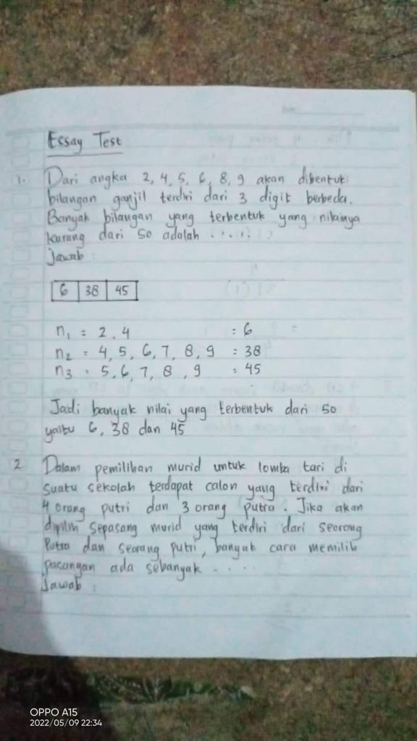metode yang terdapat dalam materi Peluang.

Gambar I. Hasil Jawaban Siswa

Berdasarkan jawaban siswa diatas dapat dilihat yaitu kurang nya minat siswa dalam melakukan pengkodean/membuat makna kalimat, pengklasifikasian. Seharusnya sebelum menjawab soal siswa terlebih dahulu menyajikan soal tersebut ke dalam matematika misalnya dengan membuat apa yang diketahui dan ditanya dari soal yang ada, pada jawaban siswa diatas siswa tersebut langsung memanipulasi data tanpa mengklasifikasikan atau membuat makna kalimat ke dalam bentuk matematika. Pada proses pembelajaran ditemukan sebagian besar siswa tidak percaya diri untuk mengutarakan hambatan yang dihadapi untuk mencapai tujuan pembelajaran. Siswa yang pemalu lebih banyak diam walaupun tidak mengerti yang sedang dibicarakan dalam kelas. Banyak siswa dengan kelemahan belajar memiliki tingkat efikasi diri yang rendah menghalangi proses belajar.

Oleh karena itu solusi dari masalah yang telah diuraikan diatas bahwa kita harus bisa membuat siswa menyukai pelajaran matematika terutama pada materi peluang dan membuat siswa paham bahwa materi tersebut bermanfaat untuk ilmu lainnya. Salah satu cara untuk bisa membuat anak berpikir kritis adalah memberikan soal yang tidak rutin, untuk menarik perhatian siswa bisa juga dengan memanfaatkan media yang disediakan seperti e-modul. Dalam pembelajaran pun siswa harus dilatih untuk menemukan konsep sendiri dengan cara menggunakan pendekatan yang tepat.

Pada e-modul ini akan dibuat dengan berbasis teori konstruktivisme yang akan menuntun peserta didik untuk aktif (*student centre*) sehingga peserta didik dapat menggunakan ilmu pengetahuan yang akan diterapkan dalam kehidupan sehari-hari sebagai peserta didik yang kritis. E-modul ini diharapkan dapat meningkatkan kemampuan pemahaman berpikir kritis siswa.

Dengan melihat berbagai uraian di atas dan hasil yang diperoleh dari wawancara dengan guru, peneliti tertarik untuk meneliti tentang **“****Pengembangan E-Modul Matematika Pada Materi Peluang Berbasis Teori Konstruktivisme Untuk Mengukur Kemampuan Berpikir Kritis Siswa Kelas X SMA Swasta Al Ma’shum Kisaran”**.

## **Identifikasi Masalah**

Berdasarkan latar belakang masalah di atas, masalah yang diidentifikasi adalah sebagai berikut:

1. Kemampuan berpikir kritis siswa masih rendah
2. Siswa merasa bosan dalam belajar matematika
3. Penggunaan teknologi khususnya smartphone yang belumm dimaksimalkan dalam proses pembelajaran
4. Penggunaan elektronik modul dalam proses pembelajaran masih jarang digunakan.
5. Masih jarangnya sumber belajar yang praktis dan efisien untuk dibawa kemanapun dan dimanapun.
6. Siswa masih kesulitan dalam mempelajari materi peluang

## **Batasan Masalah**

Untuk menghindari pembahasan yang terlalu luas, maka peneliti membatasi masalah pada:

1. Penelitian dilakukan pada siswa kelas X-3 di SMAS Al Ma'shum Kisaran BRT tahun pelajaran 2022/2023.
2. E-modul matematika yang dikembangkan pada materi peluang.
3. Kemampuan yang dicapai yaitu kemampuan berpikir kritis siswa.
4. E-Modul yang dikembangkan berbasis Konstruktivisme menggunakan pengembangan model *R&D* menurut ADDIE.

## **Rumusan Masalah**

Berdasarkan latar belakang yang telah dipaparkan, maka dapat dirumuskan permasalahan adalah:

1. Bagaimana validitas, efektivitas, dan kepraktisan pada pengembangan e-modul matematika pada materi peluang berbasis teori konstruktivisme untuk mengukur kemampuan berpikir kritis siswa kelas X-3 di SMAS Al Ma'shum Kisaran BRT?
2. Bagaimana hasil pengembangan e-modul matematika pada materi peluang berbasis teori konstruktivisme untuk mengukur kemampuan berpikir kritis siswa X-3 di SMAS Al Ma'shum Kisaran BRT?

## **Tujuan Penelitian**

Berdasarkan rumusan masalah di atas, maka dapat diperoleh tujuan dari penelitian ini adalah:

1. Untuk menganalisis validitas, efektivitas, dan kepraktisan pada pengembangan e-modul matematika pada materi peluang berbasis teori konstruktivisme untuk mengukur kemampuan berpikir kritis siswa kelas X-3 di SMAS Al Ma'shum Kisaran BRT.
2. Untuk menganalisis hasil pengembangan e-modul matematika pada materi peluang berbasis teori konstruktivisme untuk mengukur kemampuan berpikir kritis siswa X-3 di SMAS Al Ma'shum Kisaran BRT.

## **Manfaat Penelitian**

Dengan tercapainya tujuan penelitian diatas maka manfaat penelitian ini adalah sebagai berikut:

1. Bagi guru, memberikan wawasan dan masukan kepada guru matematika dalam mengembangkan e-modul untuk diterapkan dalam pembelajaran matematika sebagai upaya untuk meningkatkan kemampuan berpikir kritis siswa.
2. Bagi siswa, diharapkan dapat membantu siswa dalam meningkatkan kemampuan berpikir kritis serta dapat memotivasi dan semangat siswa untuk belajar mandiri.
3. Bagi Sekolah, memberikan sumbangan yang bermanfaat dengan adanya informasi yang diperoleh untuk meningkatkan mutu pendidikan khususnya dalam pembelajaran yang mengacu pada kemampuan berpikir kritis siswa
4. Bagi Peneliti, sebagai pengetahuan baru mengenai pengembangan e-modul matematika yang berkualitas serta sebagai bekal mengajar dalam dunia pendidikan.